3ra reunión

Fecha de reunión 30/09/2022

Todos participaron

Avances o acuerdos: Esta reunión fue fundamental para nuestro equipo de trabajo ya que en esta se concluyeron muchos puntos importantes acerca del proyecto, se definió el cliente, objetivo, se reconocieron los alcances, limitaciones y se hablo acerca de lo que somos capaces de hacer con respecto a lo que queremos elaborar

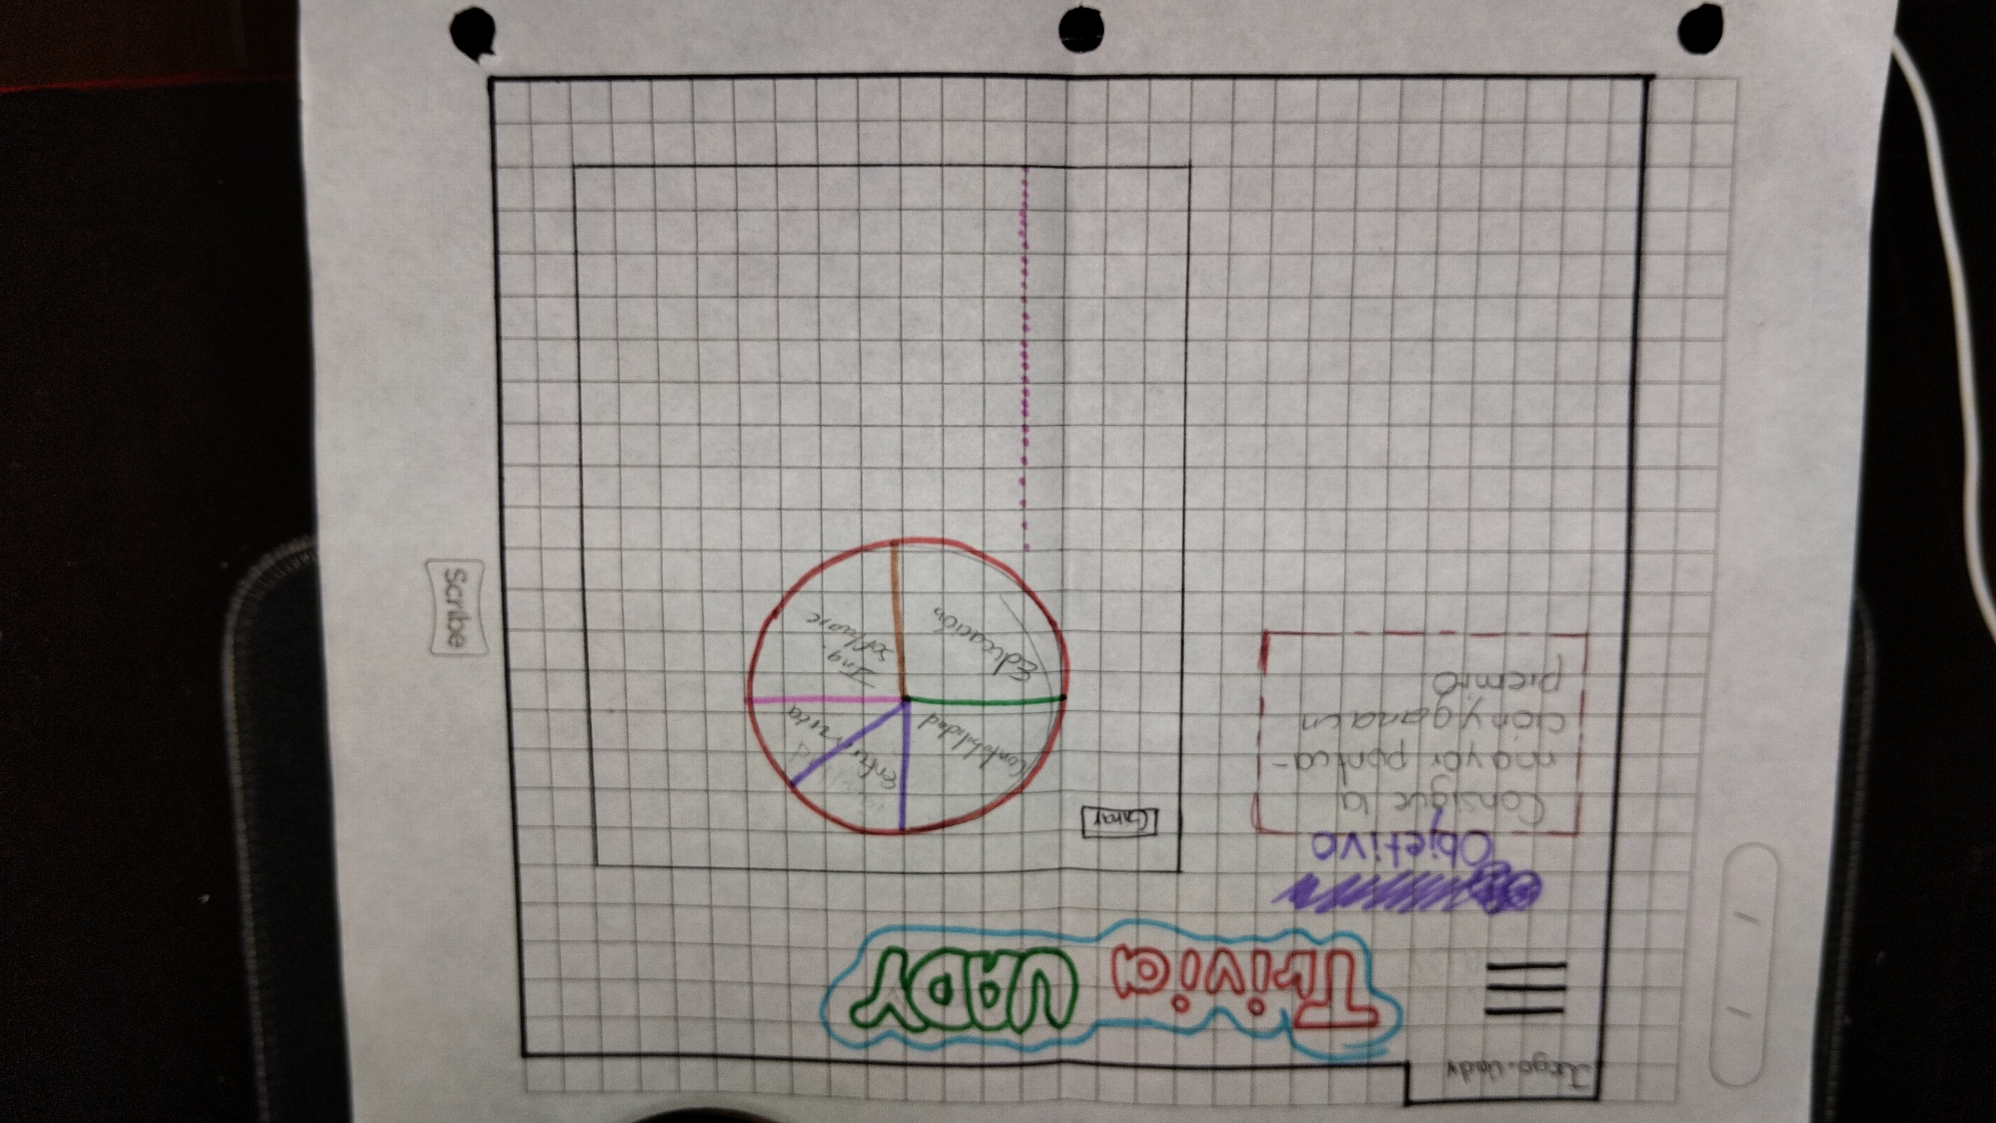Tareas para la siguiente reunión: cubrir todos los puntos de la lista de cotejo después de haber tenido esta reunión para estar listos para la primera entrega de este trabajo y hacer el prototipo en Adobe XD